令和元年１２月１４日
募金にご協力いただいた皆様へ
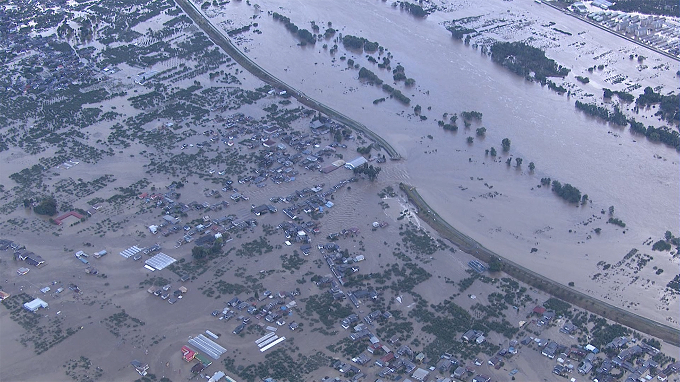

義援金を豊野中･東北中に
お渡ししました

先日は、台風１９号によって被災した豊野中学校卓球部と東北中学校卓球部への募金活動にご参加いただき、ありがとうございました。
さて、１１月３０日に東北中学校体育館におきまして、豊野中学校・東北中学校それぞれの卓球部へ、中信地区と南信地区の新人大会にて集まった義援金全額をお渡しして参りましたので、ここにご報告させていただきます。
その際にお聞きしたところ、特に豊野中学校ではネットやサポート、卓球台等も使えなくなってしまい、練習場所の確保もままならず、近隣の学校にお伺いして練習を続けることもあったそうです。現在も１月１１日に開催される県新人選抜大会を目指して、練習に励んでいるとのことでした。
この度はたいへん多くの皆様にご支援、ご協力をいただき、本当にありがとうございました。

長野県卓球連盟南信地区ジュニア部（中学部）

